Внимательно прочтите следующие замечания.
В контрольной работе необходимо кратко ответить (2-3 стр) на два теоретических вопроса, которые студент выбирает самостоятельно, и решить расчетно-графическое задание (исходные данные не зависят от варианта).
При изучении курса необходимо ориентироваться на компетенции, которые формируют знания, умения и навыки.
ОК-7 владением культурой безопасности и риск-ориентированным мышлением, при котором вопросы безопасности и сохранения окружающей среды рассматриваются в качестве важнейших приоритетов в жизни и деятельности.
ПК-20 способностью принимать участие в научно-исследовательских разработках по профилю подготовки: систематизировать информацию по теме исследований, принимать участие в экспериментах, обрабатывать полученные данные
ПК-21 способностью решать задачи профессиональной деятельности в составе научно-исследовательского коллектива
контрольная работа выполняется путём краткого ответа (2-3 стр) на два теоретических вопроса, которые студент выбирает самостоятельно и решением расчетно-графического задания. После решения расчетно-графического задания студент делает вывод по результатам расчета.
Теория
1-Понятие эффективности природопользования.
2-Понятие «рациональное природопользование». Основные положения концепции рационального природопользования.

Расчетно-графическое задание
Рациональное использование природных ресурсов.
Земельные ресурсы и их использование
Цель работы – показать на примере земельных ресурсов современное состояние и особенности использования природных ресурсов в хозяйственной деятельности человека; сформировать представление об основных путях рационального использования земельных ресурсов.
Задание 2. На основе данных таблицы 2.1 выполните круговую диаграмму структуры земельного фонда для всей суши в целом.
Таблица 2.1
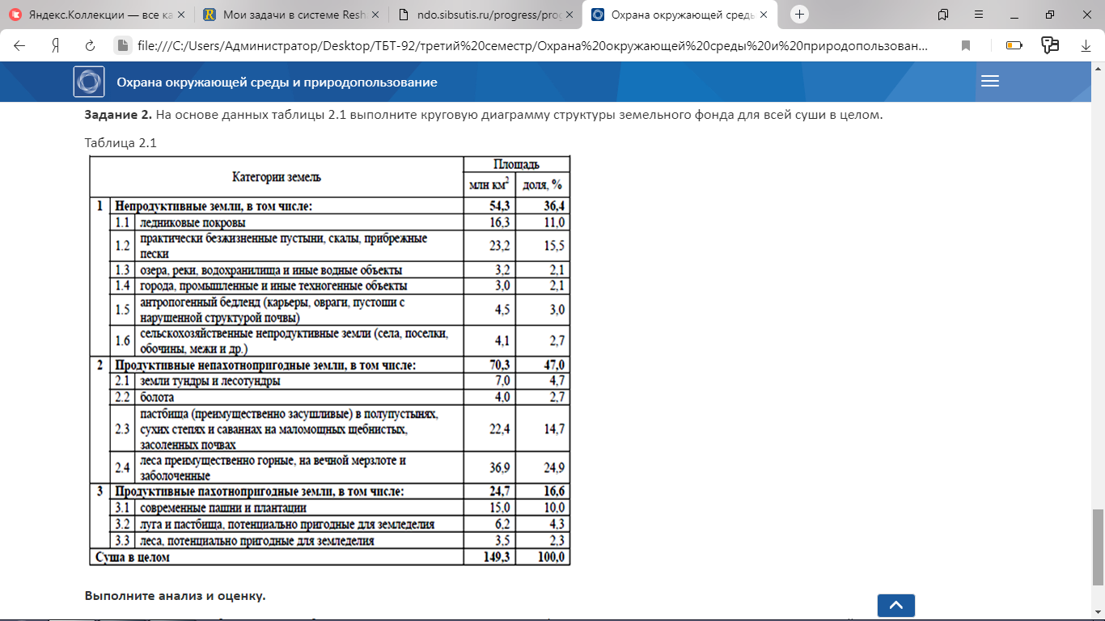
Выполните анализ и оценку.
- Покажите, каким образом может быть изменена структура земельного фонда в целях увеличения площади сельскохозяйственных земель в целом и пашни в частности.
- Обоснуйте необходимость (или ее отсутствие) такого увеличения.
- Предложите иные – не связанные с увеличением площади обрабатываемых земель – пути снижения остроты мировой продовольственной проблемы.

